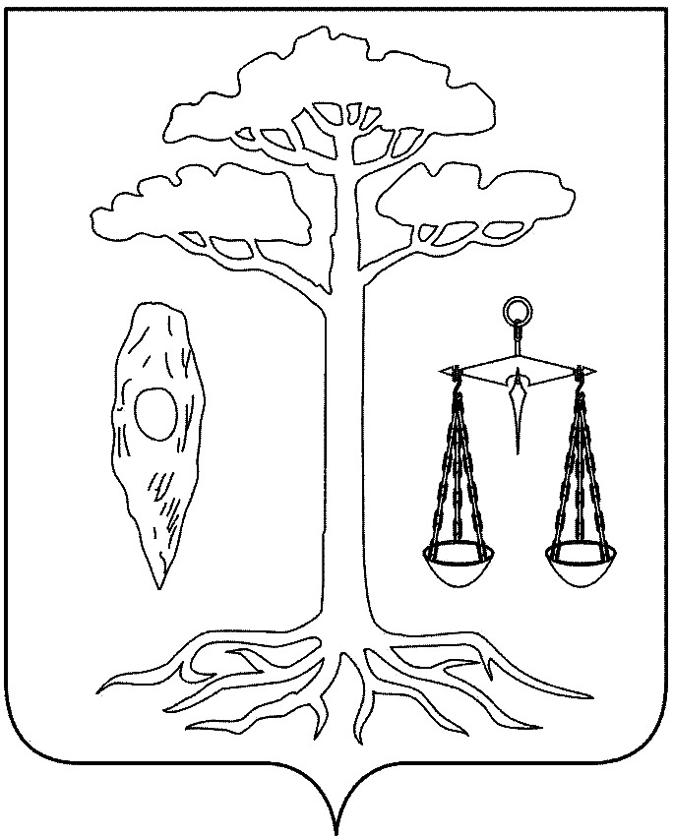

ТЕЙКОВСКИЙ РАЙОННЫЙ СОВЕТ
четвертого СОЗЫВА

РЕШЕНИЕ

от 23.04.2010 г. № 2-р
г. Тейково

Об избрании главы Тейковского муниципального района

В соответствии с частью 2 статьи 36 Федерального закона от 6 октября 2003 года № 131-ФЗ «Об общих принципах организации местного самоуправления в Российской Федерации» (в действующей редакции), статьей 39 Устава Тейковского муниципального района,

Тейковский районный Совет РЕШИЛ:

1. Избрать главой Тейковского муниципального района депутата Смирнова Николая Сергеевича.
2. Опубликовать настоящее решение в газете «Наше время».
3. Настоящее решение вступает в силу со дня его официального опубликования.

Председательствующий Н.С. Смирнов

